ΥΠΟΤΥΠΩΣΗ RADAR ΧΡΗΣΙΜΟΠΟΙΩΝΤΑΣ ΦΥΛΛΑ ΥΠΟΤΥΠΩΣΕΩΣ (RADAR PLOTTING).

Είναι η Υποτύπωση με φύλλα υποτύπωσης χρήσιμα;

Με μία απάντηση «Ναι».

Πότε και γιατί είναι χρήσιμη;
Μία περίπτωση είναι το ένα (ή και τα δύο) ARPA να παρουσιάσουν βλάβη κατά την διάρκεια του πλου σε κάποιον λιμένα.
Σε αυτή την περίπτωση το πλοίο δεν θα καλύπτει τις απαιτήσεις της SOLAS και η εταιρία θα πρέπει να αιτηθεί προσωρινής άδειας (Dispensation) από την σημαία ώστε το πλοίο να συνεχίσει τον πλου του και να καταπλεύσει στον επόμενο λιμένα.
Η αρχή θα εκδώσει Dispensation Letter με την προϋπόθεση να χρησιμοποιηθεί υποτύπωση στο χαρτί για όλους τους στόχους του RADAR ως εναλλακτική μέθοδο.
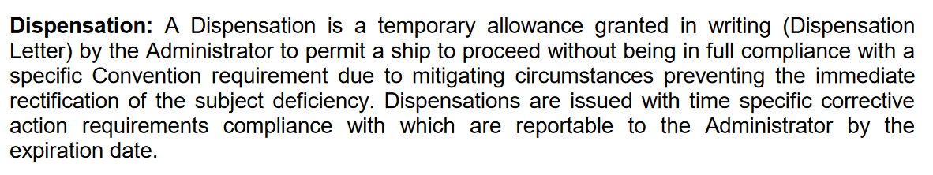
Με RADAR PLOTTING σε Plotting Sheets μπορούμε όπους και με το ARPA να αντλίσουμε πληροφορίες για
την CPA και TCPA ενός στόχου,
Για την Ταχύτητα και την πορεία ενός στόχου.

Πως όμως αντλούμε αυτές τις πληροφορίες;
Ας δούμε την διαδικασία βήμα – βήμα.

PLOTTING SHEET.
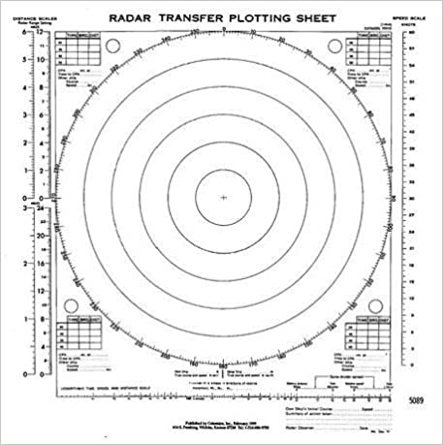

Όλα τα Φύλλα υποτύπωσης προσομοιάζουν την οθόνη και τις λειτουργίες ενός RADAR.
- Στο κέντρο τους έχουν μία βαθμονομημένη σε μοίρες κυκλική επιφάνεια με δακτυλίους που ομοιάζουν τα range rings. (1)
- Έχουν κλίμακες από τις από τις οποίες μπορούμε να μεταφέρουμε και να μετρήσουμε αποστάσεις ανάλογα με την κλίμακα του RADAR που χρησιμοποιούμε στο PPI μας (2)
- Μία κλίμακα όπου μπορούμε να μετρήσουμε την ταχύτητα (3) και
- πινακίδια στα οποία εισαγάγουμε τις πληροφορίες που λαμβάνουμε για να εκτελέσουμε τους υπολογισμούς . (4)

Όταν εντοπίσουμε έναν στόχο λαμβάνουμε την αρχική του Απόσταση (με το VRM) του και την Διόπτευση του (με το EBL) σημειώνοντας και την ώρα που λάβαμε τις πληροφορίες.

Π.χ.
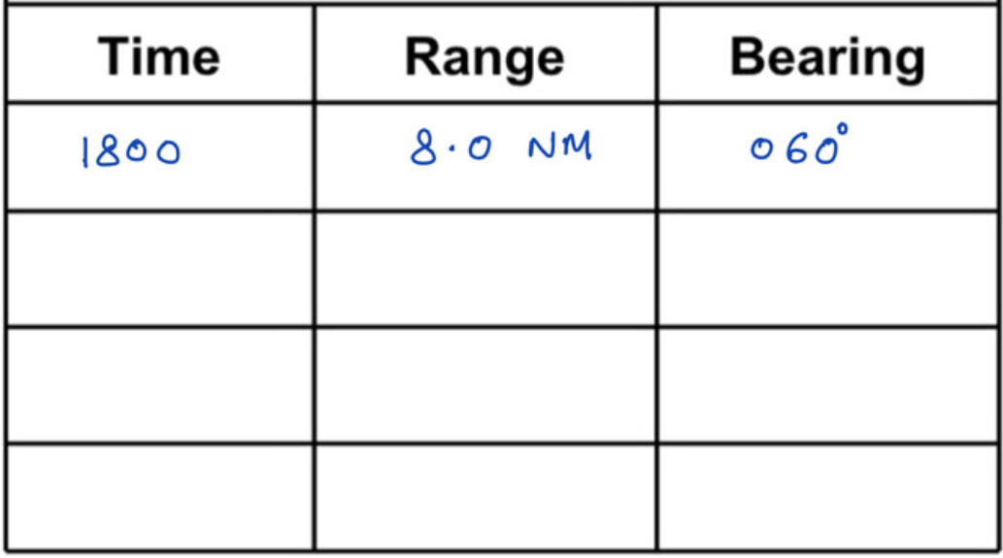

Υποτυπώνουμε και την θέση στον εσωτερικό κύκλο (8 ν.μ. - 060˚ )
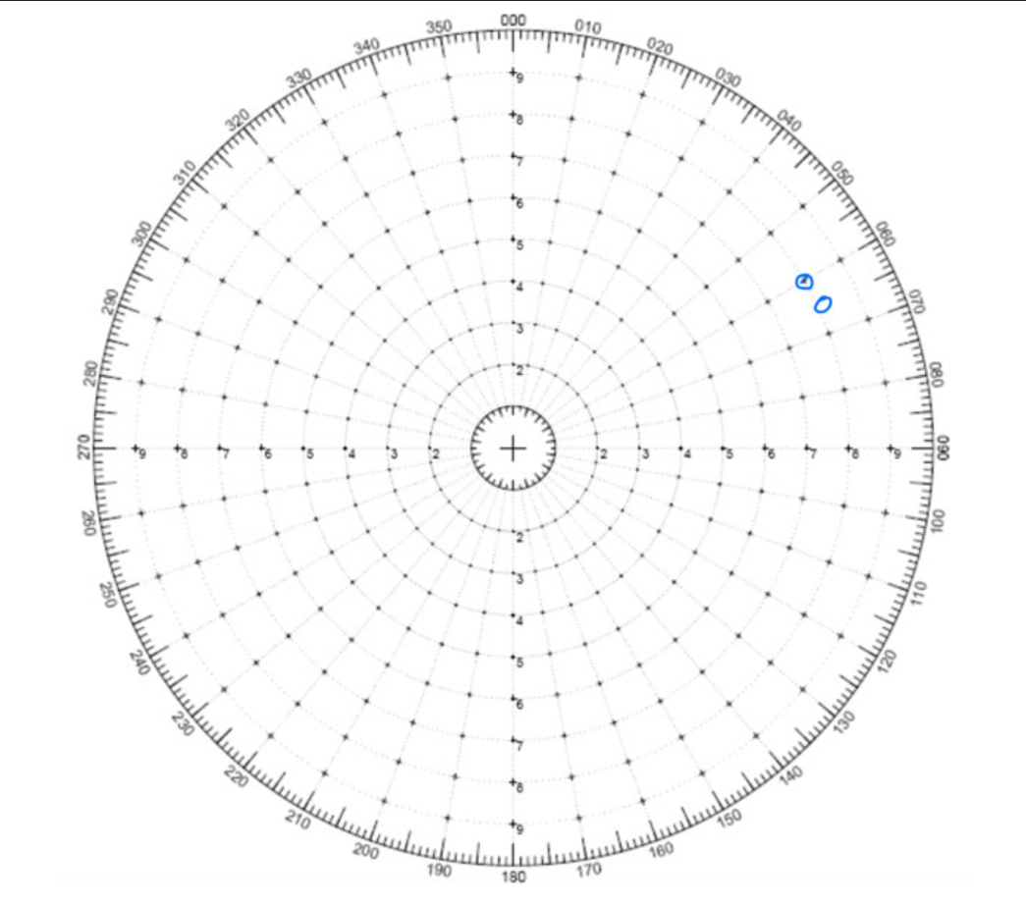

Λαμβάνουμε διαδοχικές παρατηρήσεις -συνήθως ανά εξάλεπτο- τις οποίες καταγράφουμε και υποτυπώνουμε διαδοχικά στο φύλλο υποτύπωσης.
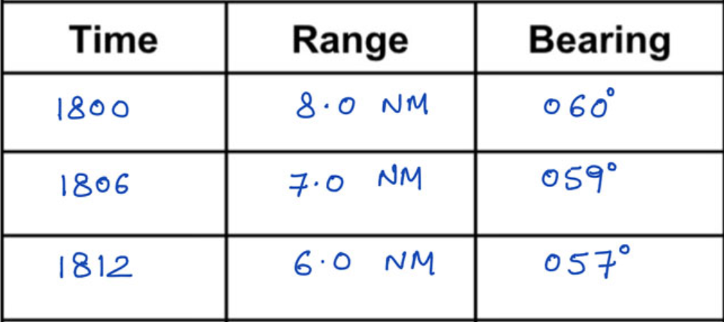
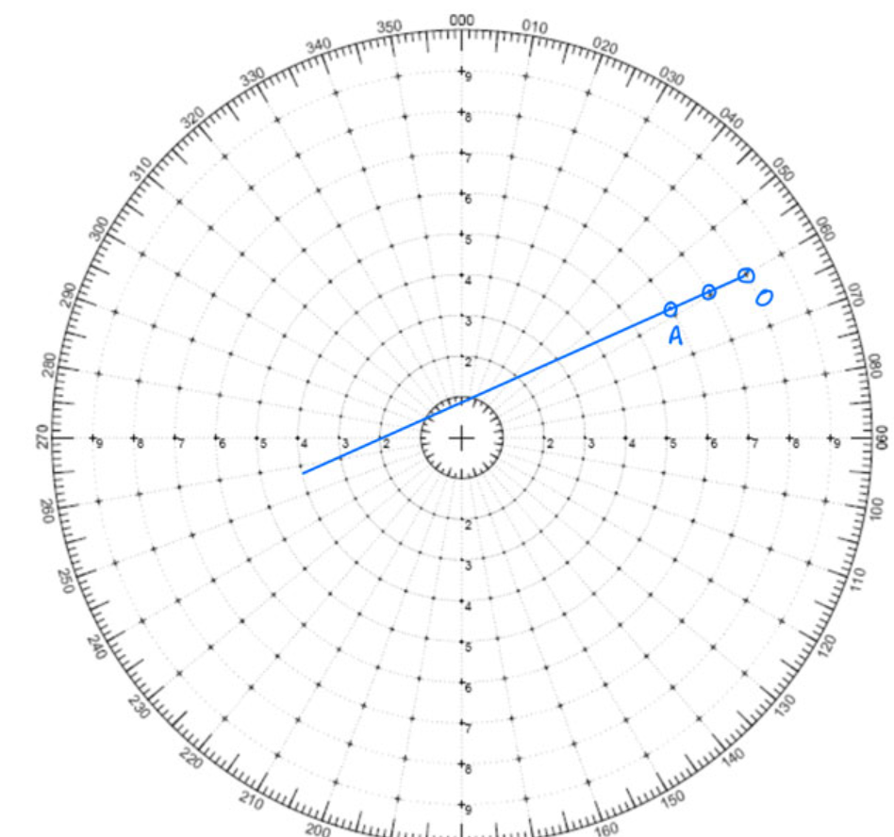
Ενώνουμε τα σημεία που λάβαμε με το EBL και το VRM και η ευθεία που δημιουργείται συμβολίζει την σχετική κίνηση του πλοίου που υποτυπώνουμε.

Για να βρούμε την CPA (Closest Point of Approach) απλά χαράσσουμε κάθετη από το κέντρο (που συμβολίζει το πλοίο μας) προς την γραμμή της σχετικής πορείας του στόχου.
Μετρώντας την απόσταση με έναν διαβήτη από το κέντρο έως το σημείο τομής της σχετικής πορείας του στόχου μεταφέρουμε και διαβάζουμε στην σχετική κλίμακα (όση και η κλίμακα που χρησιμοποιούμε στο RADAR) την απόσταση σε ν.μ. Αυτή είναι η CPA.
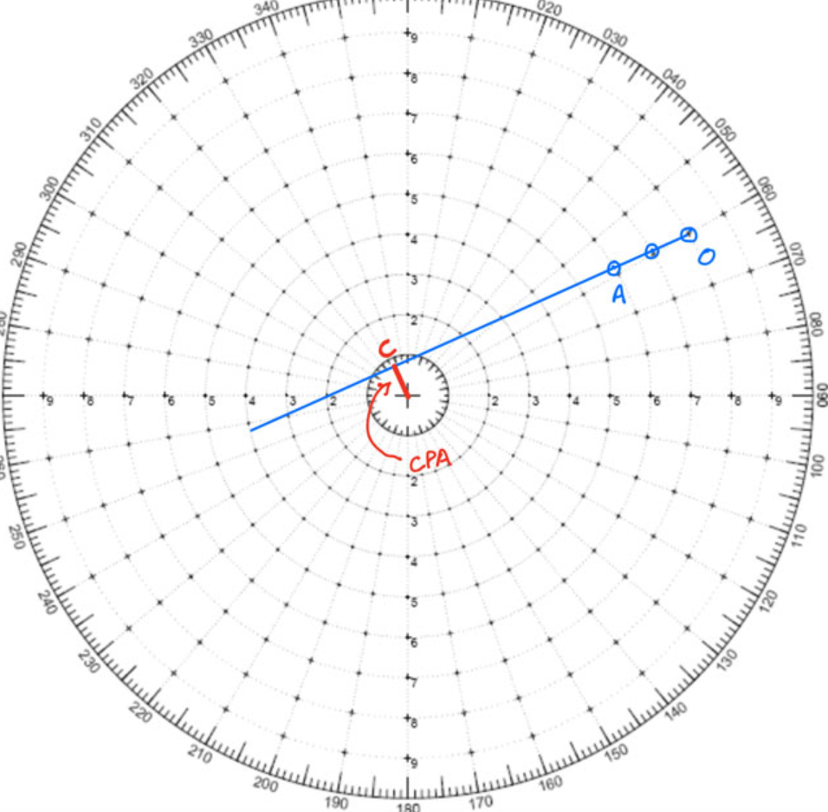

Για να βρούμε το Time of CPA.
1) Μετράμε την προχώρηση του στόχου μεταξύ των σημείων που λάβαμε (π.χ. ΟΑ = 2 ναυτικά μίλια) και
2) Μετράμε την απόσταση μεταξύ του τελευταίου σημείου (Α) έως το σημείο τομής της CPA με την σχετική πορεία του στόχου (π.χ. 6 ν.μ.).
3) Υπολογίζουμε εφαρμόζοντας απλή μέθοδο των τριών
Αν διένυσε 2 ΝΜ σε 12 λεπτά
Τα 6 ΝΜ σε ? λεπτά

TCPA = (12 X 6) : 2 = 36 λεπτά.

ΕΥΡΕΣΗ ΤΑΧΥΤΗΤΑΣ ΚΑΙ ΠΟΡΕΙΑΣ ΣΤΟΧΟΥ
Χαράσσουμε άνυσμα ( WO ) από το αρχικό σημείο του στόχου ίσο με την πορεία μας (π.χ. 010) και την προχώρηση μας για τον συνολικό χρόνο των λαμβανομένων παρατηρήσεων (αν υποθέσουμε ότι το πλοίο μας ταξιδεύει με ταχύτητα 12 knots, σε 12 λεπτά θα διανύσει 2.4 ν.μ.)

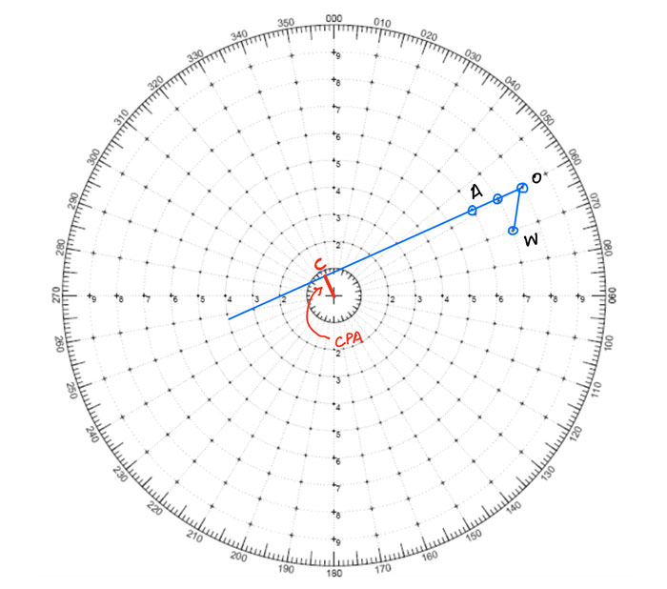

Ενώνουμε το σημείο ( W ) με το σημείο της 12λεπτης προχώρησης του στόχου ( Α )
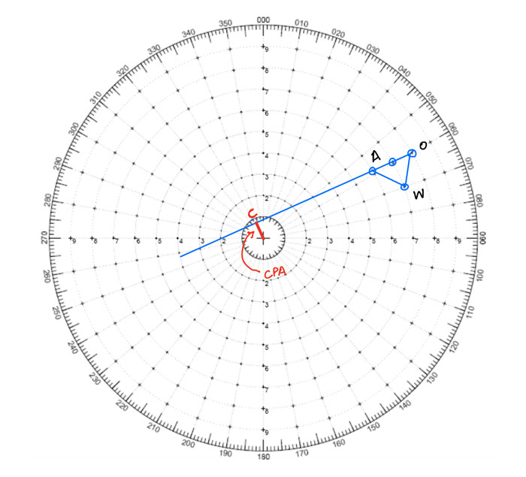
Μεταφέροντας το άνυσμα WA με ένα διπαράλληλο στο κέντρο λαμβάνουμε από τον δίσκο με τις μοίρες την πορεία του στόχου (στην προκειμένη 295˚ )
Το δε άνυσμα WA είναι η πραγματική προχώρηση (ταχύτητα) του στόχου στον χρόνο των μεσολαβουσών παρατηρήσεων (εδώ είναι περίπου 1.3 ν.μ / 12λεπτο άρα:
Αν στα 12 λεπτά διανύει 1.3 νμ
Στα 60 λεπτά ? (60 Χ 1.3) / 12 = 6.5 ν.μ = 6.5 knots

TRIAL MANOEUVRE ΜΕ PLOTTING SHEET.

Ας υποθέσουμε ότι στο προηγούμενο παράδειγμα η CPA tων 0.8 ν.μ. δεν είναι ικανοποιητική και απαιτείται μία CPA 2.0 n.m. τουλάχιστον.
Σε αυτήν την περίπτωση μπορούμε να βρούμε την αλλαγή πορείας που θα πρέπει να κάνουμε ώστε να περάσουμε 2.0 ν.μ. ακολουθώντας τα παρακάτω απλά βήματα:

Α. Χαράζουμε Ευθεία από το τελευταίο σημείο του στόχου η οποία εφάπτεται στον δακτύλιο των 2.0 ν.μ. όπως φαίνεται στο παρακάτω σχήμα.
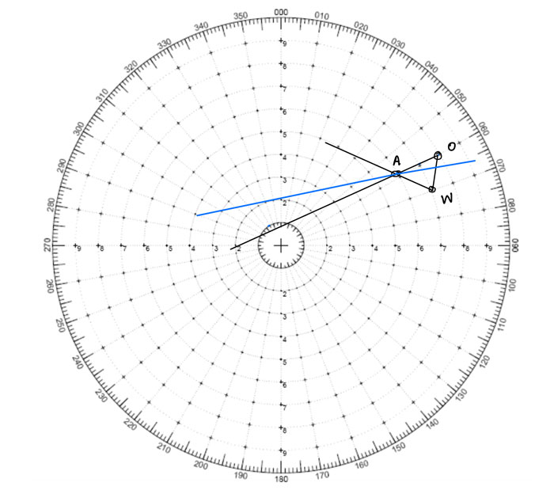

Δεδομένου ότι δεν θα μεταβάλλουμε την ταχύτητα μας χρησιμοποιούμε το άνυσμα της 12λεπτης προχώρησης μας (WO) και μετράμε με έναν διαβήτη ένα νέο ίσου μήκους άνυσμα το οποίο να εφάπτεται επάνω στην γραμμή της νέας CPA (WO’)
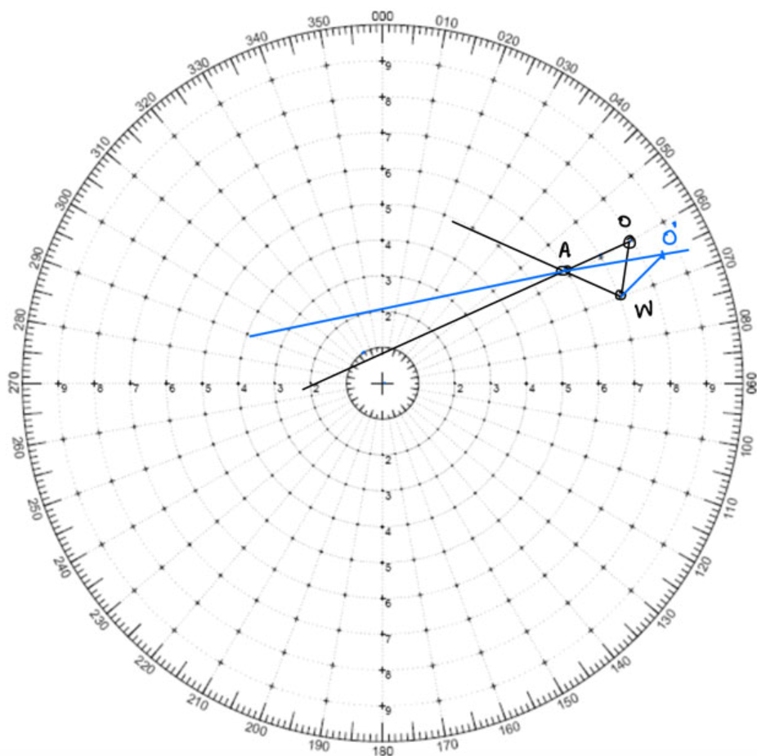

Η γραμμή WO’ είναι είναι πορεία που θα πρέπει να ακολουθήσουμε την οποία την μετράμε μεταφέροντας την με το διπαράλληλο στο κέντρο και με τον δακτύλιο των μοιρών διαβάζουμε την γωνία (εδώ 46˚ ).

